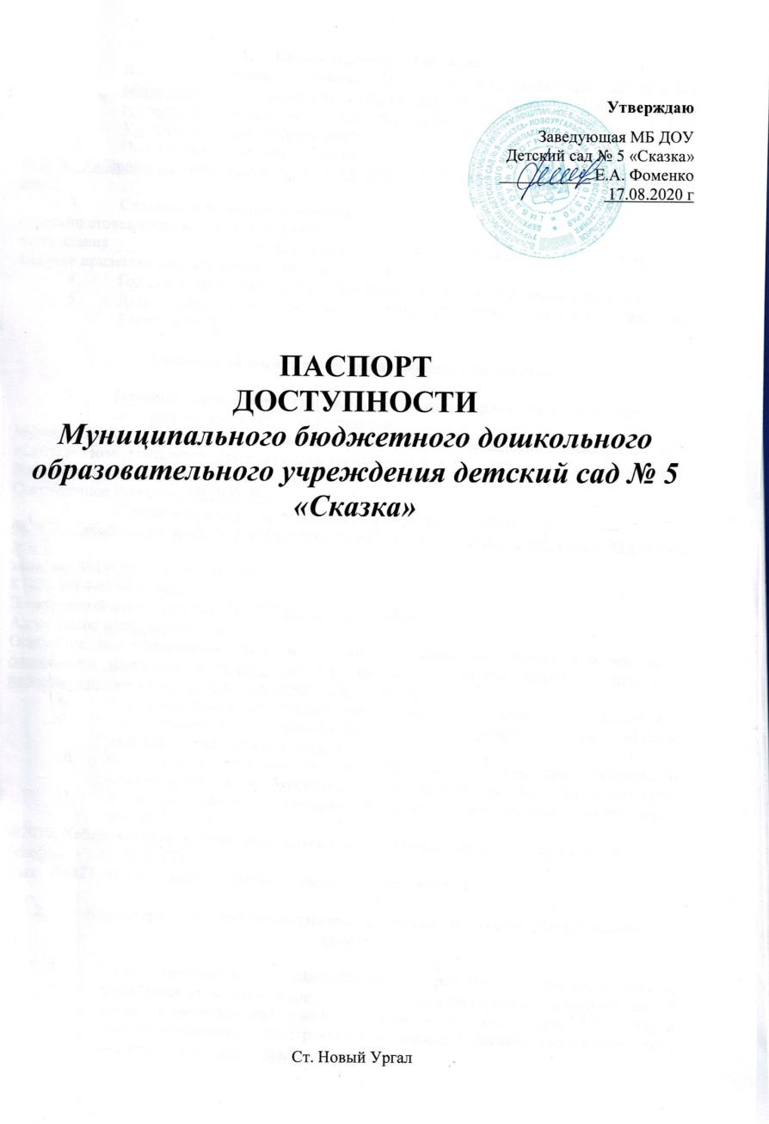
- Общие сведения об объекте
  - Вид (наименование) объекта: образования
  - Полный почтовый адрес объекта:
682071, Хабаровский край, Верхнебуреинский район, п.г.т. Новый Ургал, улица Ростовская, дом 2.
  - Сведения о размещении объекта:
отдельно стоящее здание 3 этажа. 3184,6 кв. м..
часть здания — этажей (или на этаже), _ кв. м,
наличие прилегающего земельного участка (да, нет), 7350 кв. м.
  - Год постройки здания 1982 г., последнего капитального ремонта 2016 год
  - Дата предстоящих плановых ремонтных работ: текущего ежегодно. Капитального_____

Сведения об организации, расположенной на объекте.

  - Название организации (учреждения) (полное юридическое наименование - согласно Уставу, краткое наименование):
Муниципальное бюджетное дошкольное образовательное учреждение детский сад № 5 «Сказка» Новоургальского городского поселения Верхнебуреинского муниципального района хабаровского края.
Сокращенное название: МБДОУ № 5
  - Юридический адрес организации (учреждения), телефон, e-mail :
682071, Хабаровский край, Верхнебуреинский район, п.г.т. Новый Ургал, улица Ростовская, дом 2.
телефон: 89141703169- заведующий
8 (421 49) 4-41-90 – вахта
Электронный адрес: alenyshka777-777.fomencko@yandex.ru
Адрес сайта: https://mbdoy5.ru/
Основание для пользования объектом (оперативное управление, аренда, собственность): оперативное управление (свидетельство о постановке на учет Российской организации в налоговом органе по месту ее нахождения от 28.01.2020г. )
  - Форма собственности (государственная, негосударственная): государственная .
  - Территориальная принадлежность (федеральная, региональная, муниципальная): муниципальная.
  - Вышестоящая организация (наименование): Управление образования администрации Верхнебуреинского муниципального района Хабаровского края
  - Адрес вышестоящей организации, другие координаты (полный почтовый адрес, телефон, e-mail):
682030, Хабаровский край, Верхнебуреинский район, п.Чегдомын, ул.Центральная д.49
Телефон: +7(42149)51873
Факс: +7(42149)51873 электронная почта: otdchg@edu.27.ru

- Характеристика деятельности организации на объекте (по обслуживанию населения).

  - Сфера деятельности (здравоохранение, образование, социальная защита, физическая культура и спорт, культура, связь и информация, транспорт, жилой фонд, потребительский рынок и сфера услуг, места приложения труда (специализированные предприятия и организации, специальные рабочие места для инвалидов): дошкольное образование.
  - Категории обслуживаемого населения по возрасту: (дети, взрослые трудоспособного возраста, пожилые; все возрастные категории):
дети с 1 до 7 лет.
  - Категории обслуживаемых инвалидов: инвалиды на коляске, инвалиды с патологией опорно-двигательного аппарата, по зрению, по слуху, с умственной отсталостью: нет.
  - Виды услуг:
предоставление дошкольного образования по общеобразовательным программам дошкольного образования.
  - Форма оказания услуг: (на объекте, с длительным пребыванием, с проживанием, на дому, дистанционно): на объекте с 7.30 до 18.00 (10.5 ч).

  - Плановая мощность: посещаемость (количество обслуживаемых в день), вместимость, пропускная способность: плановая - 154, фактически - 176.
  - Участие в исполнении индивидуальной программы реабилитации инвалида, ребенка-инвалида (да, нет): да.
- Состояние доступности объекта.

  - Путь следования к объекту пассажирским транспортом (описать маршрут движения с использованием пассажирского транспорта): нет.
наличие адаптированного пассажирского транспорта к объекту: не имеется.
  - Путь к объекту от ближайшей остановки пассажирского транспорта:
По асфальтированной дорожке для пешеходов до объекта.
    - Время движения (пешком) 10 минут.
    - Наличие выделенного от проезжей части пешеходного пути (да, нет): да.
    - Перекрестки: нерегулируемые; регулируемые, со звуковой
сигнализацией, таймером; нет:
перекресток регулируемый, без звуковой сигнализации, таймера нет.
    - Информация на пути следования к объекту: акустическая, тактильная, визуальная; нет: нет.
    - Перепады высоты на пути (съезды с тротуара): есть, нет (описать) съезды с тротуаров есть, перепады высоты не более 10 см.
Их обустройство для инвалидов на коляске: да, нет (описать) перепады высоты асфальтных покрытий не обустроены съездами для инвалидных колясок.

  - Организация доступности объекта для инвалидов - форма обслуживания

№  строки | Категория инвалидов (вид нарушения) | Вариант организации доступности объекта (формы обслуживания) <**>
1 | Все категории инвалидов и маломобильных групп населения | ВНД
 | в том числе инвалиды: | ВНД
2 | передвигающиеся на креслах- колясках (К) | ВНД
3 | с нарушениями опорнодвигательного аппарата (О) | ДУ
4 | с нарушениями зрения (С) | ДУ
5 | с нарушениями слуха (Г) | ДУ
6 | с умственными нарушениями (У) | ДУ

* - указывается один из вариантов: «А», «Б», «ДУ», «ВНД»

3.4 Состояние доступности основных структурно-функциональных зон

№  п/п | Основные структурно-функциональные зоны | Состояние доступности для основных категорий инвалидов
 |  | К | О | С | Г |  | У
1 | Территория прилегающая к зданию (участок) | ДП-В | ДП-В | ДУ |  | ДП-В | ДП-В
2 | Вход (выход) в здание | ДУ | ДУ | ДУ |  | ДП-В | ДП-В
3 | Путь (пути) движения внутри здания, включая пути эвакуации | ДУ | ДУ | ДУ |  | ДП-В | ДП-В
4 | Зона целевого назначения здания (целевого посещения объекта) | ДУ | ДУ | ДУ |  | ДП-В | ДП-В
5 | Санитарно-гигиенические помещения | ВНД | ВНД | ВНД |  | ДП-В | ДП-В
6 | Система информации и связи (на всех зонах) | ВНД | ВНД | ВНД |  | ВНД | ДУ
7 | Пути движения к объекту (от остановки транспорта) | ДП-В | ДП-В | ДП-В |  | ДП-В | ДП-В

** Указывается: ДП-В - доступно полностью всем; ДП-И (К, О, С, Г, У) – доступно полностью избирательно (указать категории инвалидов); ДЧ-В - доступно частично всем; ДЧ-И (К, О, С, Г, У) – доступно частично избирательно (указать категории инвалидов); ДУ - доступно условно, ВНД – временно недоступно

  - ИТОГОВОЕ ЗАКЛЮЧЕНИЕ о состоянии доступности ОСИ:
Объект социальной инфраструктуры доступен для посещения инвалидами. Необходимы работы по созданию условий доступности для инвалидов-колясочников.

- Управленческое решение

При финансировании по программе Доступная среда в период капитального ремонта предполагается ремонт асфальтного покрытия, асфальтовых бордюров на территории и установка пандуса для доступного входа в здание.
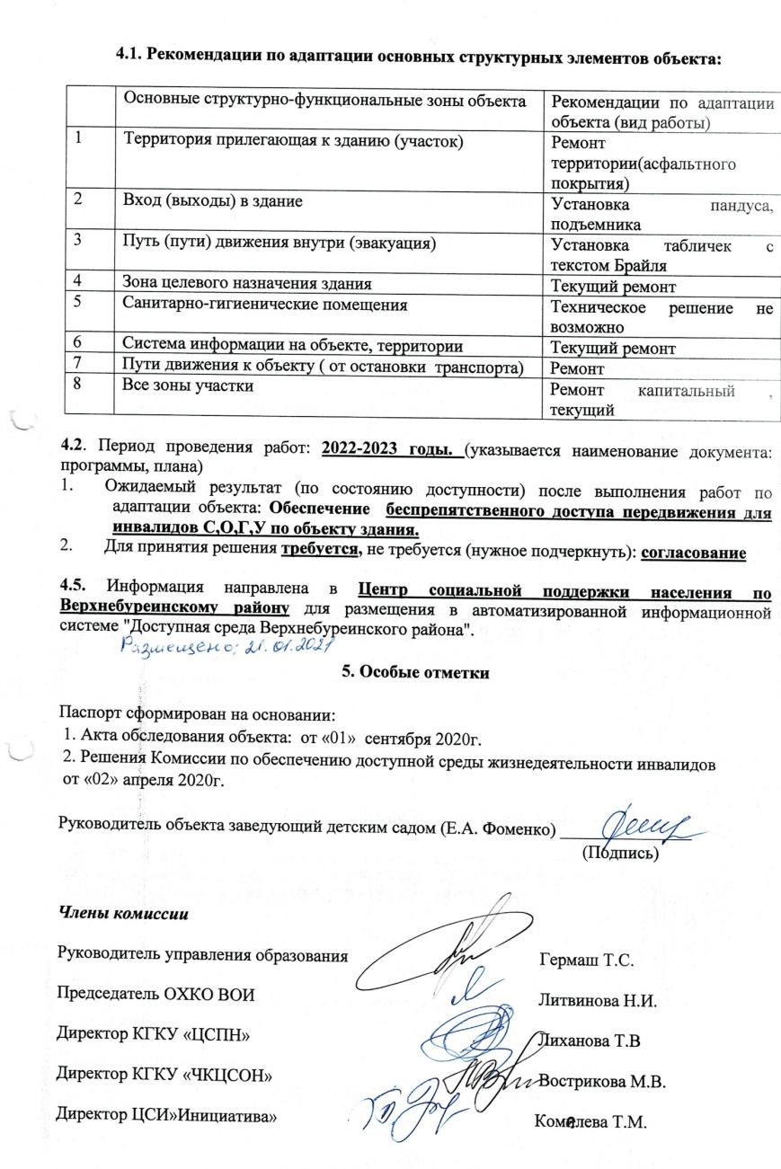

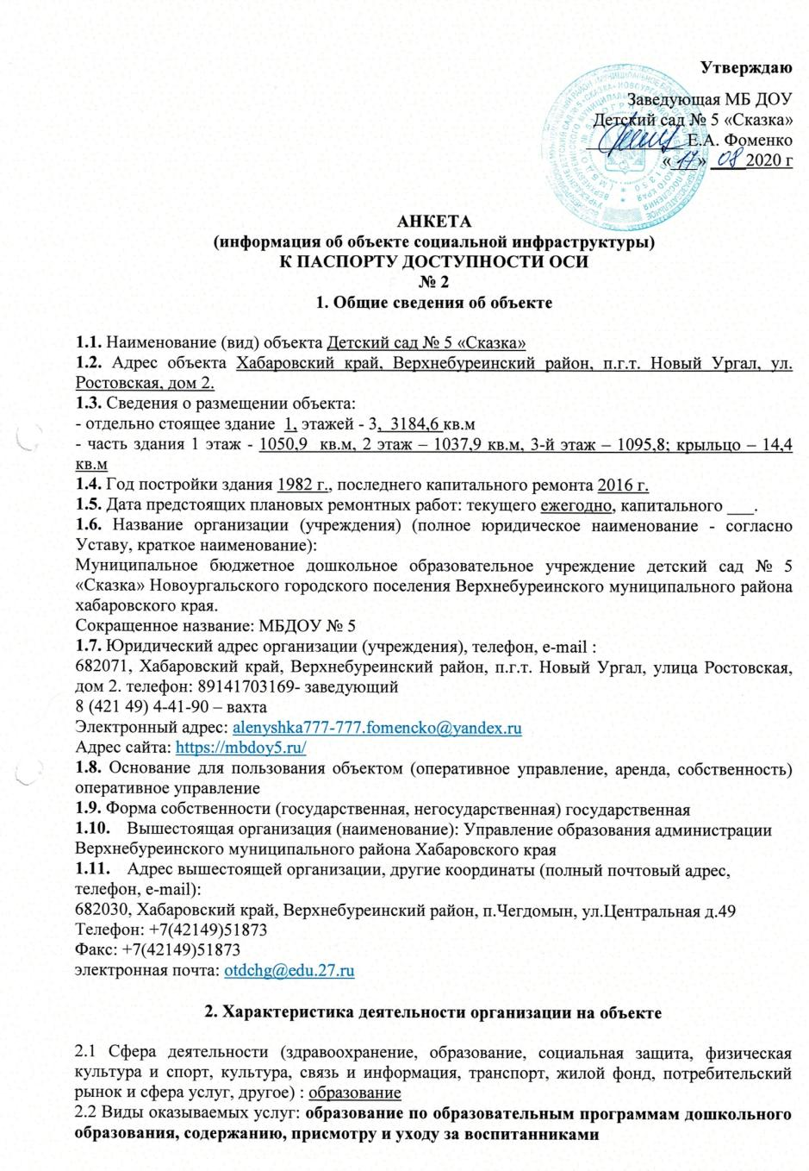
2.3 Форма оказания услуг: (на объекте, с длительным пребыванием, в т.ч. проживанием, на дому, дистанционно): на объекте
2.4 Категории обслуживаемого населения по возрасту: (дети, взрослые трудоспособного возраста, пожилые; все возрастные категории): дети
2.5 Категории обслуживаемых инвалидов: инвалиды, передвигающиеся на коляске, инвалиды с нарушениями опорно-двигательного аппарата; нарушениями зрения, нарушениями слуха, нарушениями умственного развития
2.6 Плановая мощность: посещаемость (количество обслуживаемых в день), вместимость, пропускная способность: 220 детей
2.7 Участие в исполнении ИПР инвалида, ребенка-инвалида (да, нет): да

3. Состояние доступности объекта для инвалидов
и других маломобильных групп населения (МГН)

3.1 Путь следования к объекту пассажирским транспортом
(описать маршрут движения с использованием пассажирского транспорта)
Автотранспорта нет
наличие адаптированного пассажирского транспорта к объекту нет
3.2 Путь к объекту от ближайшей остановки пассажирского транспорта:
3.2.1 автотранспорта нет
3.2.2 время движения (пешком) 5-15 мин
3.2.3 наличие выделенного от проезжей части пешеходного пути (да, нет), да
3.2.4 Перекрестки: нерегулируемые; нерегулируемые, без звуковой сигнализации, таймером; нет
3.2.5 Информация на пути следования к объекту: акустическая, тактильная, визуальная; нет
3.2.6 Перепады высоты на пути: есть, нет описать - нет
Их обустройство для инвалидов на коляске: да, нет - нет

3.3 Вариант организации доступности ОСИ (формы обслуживания)*
с учетом СП 35-101-2001

№№  п/п | Категория инвалидов  (вид нарушения) | Вариант организации доступности объекта
1. | Все категории инвалидов и МГН | «ДЧ-И»
 | в том числе инвалиды:
2 | передвигающиеся на креслах-колясках | «ВНД»
3 | с нарушениями опорно-двигательного аппарата | «ВНД»
4 | с нарушениями зрения | «ДУ»
5 | с нарушениями слуха | «ДУ»
6 | с нарушениями умственного развития | «ДУ»
* - указывается один из вариантов: «ДП», «ДЧ», «ДУ», «ВНД»

4. Управленческое решение (предложения по адаптации основных структурных элементов объекта)
№  п \п | Основные структурно-функциональные зоны объекта | Рекомендации по адаптации объекта (вид работы)*
1 | Территория, прилегающая к зданию (участок) | Нуждается
2 | Вход (входы) в здание | Индивидуальное решение с ТСР
3 | Путь (пути) движения внутри здания (в т.ч. пути эвакуации) | Не нуждается
4 | Зона целевого назначения (целевого посещения объекта) | Не нуждается
5 | Санитарно-гигиенические помещения | Нуждается, технические решения не возможны
6 | Система информации на объекте (на всех зонах) | Индивидуальное решение с ТСР
7 | Пути движения к объекту (от остановки транспорта) | Не нуждается
8. | Все зоны и участки | Не нуждается
*- указывается один из вариантов (видов работ): не нуждается; ремонт (текущий, капитальный); индивидуальное решение с ТСР; технические решения невозможны – организация альтернативной формы обслуживания

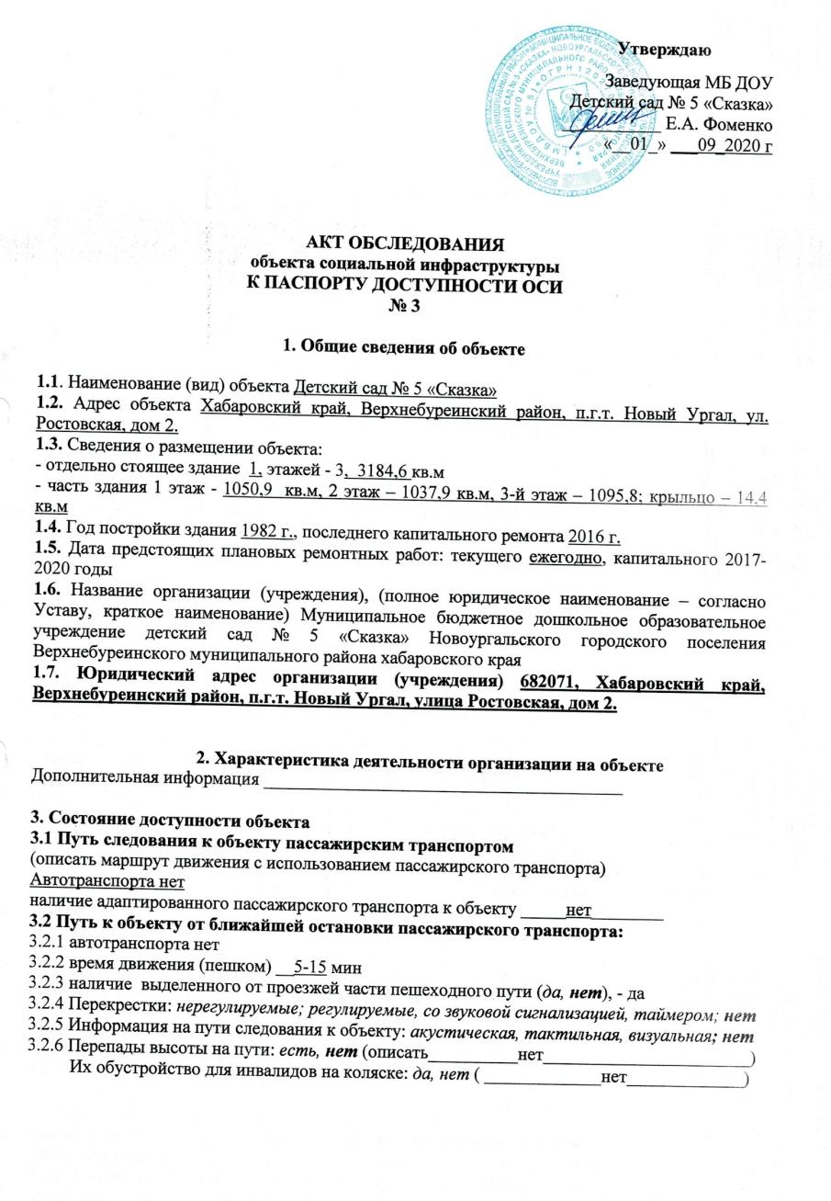

3.3 Организация доступности объекта для инвалидов – форма обслуживания

№№  п/п | Категория инвалидов  (вид нарушения) | Вариант организации доступности объекта  (формы обслуживания)*
1. | Все категории инвалидов и МГН | «ДП»
 | в том числе инвалиды:
2 | передвигающиеся на креслах-колясках | «ВНД»
3 | с нарушениями опорно-двигательного аппарата | «ДЧ»
4 | с нарушениями зрения | «ДУ»
5 | с нарушениями слуха | «ДУ»
6 | с нарушениями умственного развития | «ДУ»
* - указывается один из вариантов: «ДП», «ДЧ», «ДУ», «ВНД»

3.4 Состояние доступности основных структурно-функциональных зон

№№  п/п | Основные структурно-функциональные зоны | Состояние доступности,  в том числе для основных категорий инвалидов** | Приложение
 |  |  | № на плане | № фото
1 | Территория, прилегающая к зданию (участок) | ДП-В
2 | Вход (входы) в здание | ДП-И (О, С, Г,У)
3 | Путь (пути) движения внутри здания (в т.ч. пути эвакуации) | ДЧ-И (О, Г, У)
4 | Зона целевого назначения здания (целевого посещения объекта) | ДЧ-И (О, Г, У)
5 | Санитарно-гигиенические помещения | ДП-И (О, С, Г, У)
6 | Система информации и связи (на всех зонах) | ДУ
7 | Пути движения  к объекту (от остановки транспорта) | ДП-И (О, К, Г, )

** Указывается: ДП-В - доступно полностью всем; ДП-И (К, О, С, Г, У) – доступно полностью избирательно (указать категории инвалидов); ДЧ-В - доступно частично всем; ДЧ-И (К, О, С, Г, У) – доступно частично избирательно (указать категории инвалидов); ДУ - доступно условно, ВНД - недоступно

3.5. ИТОГОВОЕ ЗАКЛЮЧЕНИЕ о состоянии доступности ОСИ: ____________доступен__________________________________________________________

4. Управленческое решение (проект)

4.1. Рекомендации по адаптации основных структурных элементов объекта:

№№  п \п | Основные структурно-функциональные зоны объекта | Рекомендации по адаптации объекта (вид работы)*
1 | Территория, прилегающая к зданию (участок) | Нуждается
2 | Вход (входы) в здание | Индивидуальное решение с ТСР
3 | Путь (пути) движения внутри здания (в т.ч. пути эвакуации) | Не нуждается
4 | Зона целевого назначения здания (целевого посещения объекта) | Не нуждается
5 | Санитарно-гигиенические помещения | Нуждается, техническое решение не возможно
6 | Система информации на объекте (на всех зонах) | Индивидуальное решение с ТСР
7 | Пути движения к объекту (от остановки транспорта) | Не нуждается
8. | Все зоны и участки | Не нуждается
*- указывается один из вариантов (видов работ): не нуждается; ремонт (текущий, капитальный); индивидуальное решение с ТСР; технические решения невозможны – организация альтернативной формы обслуживания

4.2. Период проведения работ 2021-2022 годы (согласно плана по перспективному ремонту)

4.3 Ожидаемый результат (по состоянию доступности) после выполнения работ по адаптации доступно полностью всем
Оценка результата исполнения программы, плана (по состоянию доступности)
4.4. Для принятия решения требуется, не требуется (нужное подчеркнуть):
4.4.1. согласование на Комиссии учреждения
(наименование Комиссии по координации деятельности в сфере обеспечения доступной среды жизнедеятельности для инвалидов и других МГН) - нет
4.4.2. согласование работ с надзорными органами (в сфере проектирования и строительства, архитектуры, охраны памятников, другое - указать) - нет
4.4.3. техническая экспертиза; разработка проектно-сметной документации; нет
4.4.4. согласование с вышестоящей организацией (собственником объекта);нет
4.4.5. согласование с общественными организациями инвалидов нет;

5. Особые отметки

ПРИЛОЖЕНИЯ:

Результаты обследования:
1. Территории, прилегающей к объекту на 1 л.
2. Входа (входов) в здание на 1 л.
3. Путей движения в здании на 1 л.
4. Зоны целевого назначения объекта на 1 л.
5. Санитарно-гигиенических помещений на 1 л.
6. Системы информации (и связи) на объекте на 1 л.

Результаты фотофиксации на объекте __________________ на 10 л.
Поэтажные планы, паспорт БТИ _______________________ на 21 л.

Члены рабочей группы: завхоз О.В.Колдова. ___________ (Подпись)
Старший воспитатель Л.И. Тымуш ____________
(Подпись)
Руководитель рабочей группы: заведующий детским садом Е.А. Фоменко ______________
(Подпись)

В том числе: представители общественных организаций инвалидов

ООО «Всероссийское общество инвалидов по Верхнебуреинскому району ________________/_________________
(Подпись)

Центор социальной поддержки населения по Верхнебуреинскому району
_______________/.__________________
(Подпись)

Главный специалист социального обслуживания на дому _____________/_________________
(Подпись)

Приложение 1
к Акту обследования ОСИ к паспорту доступности ОСИ
от «___» апреля 20 г.

I Результаты обследования:
1. Территории, прилегающей к зданию (участка)

Муниципальное бюджетное дошкольное образовательное учреждение детский сад № 5 «Сказка» Новоургальского городского поселения Верхнебуреинского муниципального района Хабаровского края
Наименование объекта, адрес

№ п/п | Наименование функционально-планировочного элемента | Наличие элемента |  |  | Выявленные нарушения  и замечания |  | Работы по адаптации объектов
 |  | есть/ нет | № на  плане | № фото | Содержание | Значимо для инвалида (катего-рия) | Содержание | Виды работ
1.1 | Вход (входы) на территорию | есть |  | 1 |  | Все
1.2 | Путь (пути) движения на территории | Установлены тактильных таблички и направляющие полосы |  |  | Отсутствуют съезды на тротуар | К,С,Г | Устройство съездов на тротуар, установка визуальной информации, тактильных обозначений | Текущий ремонт
1.3 | Лестница (наружная) | есть
1.4 | Пандус (наружный) | нет
1.5 | Автостоянка и парковка | нет |  |  | Отсутствуют выделенные места для автостоянки парковки автотранспорта инвалидов. Отсутствует разметка парковочных мест, отсутствуют вертикальные и горизонтальные знаки, обозначающие места парковки. | К |  | текущий ремонт
 | ОБЩИЕ требования к зоне

II Заключение по зоне:
Наименование структурно-функциональной зоны | Состояние доступности*  (к пункту 3.4 Акта обследования ОСИ) | Приложение |  | Рекомендации по адаптации (вид работы)**к пункту 4.1 Акта обследования ОСИ
 |  | № на плане | № фото
Территория, прилегающая к зданию | ДП-В |  | 1 | Текущий ремонт

* указывается: ДП-В - доступно полностью всем; ДП-И (К, О, С, Г, У) – доступно полностью избирательно (указать категории инвалидов); ДЧ-В - доступно частично всем; ДЧ-И (К, О, С, Г, У) – доступно частично избирательно (указать категории инвалидов); ДУ - доступно условно, ВНД – недоступно
**указывается один из вариантов: не нуждается; ремонт (текущий, капитальный); индивидуальное решение с ТСР; технические решения невозможны – организация альтернативной формы обслуживания

Комментарий к заключению:______________________________________________________________

Приложение 2
к Акту обследования ОСИ к паспорту доступности
ОСИ от « » ________2020г.

I Результаты обследования:
2. Входа (входов) в здание
Муниципальное бюджетное дошкольное образовательное учреждение детский сад № 5 «Сказка» Новоургальского городского поселения Верхнебуреинского муниципального района Хабаровского края
Наименование объекта, адрес

№ п/п | Наименование функционально-планировочного элемента | Наличие элемента |  |  | Выявленные нарушения  и замечания |  | Работы по адаптации объектов
 |  | есть/ нет | № на  плане | № фото | Содержание | Значимо для инвалида (катего-рия) | Содержа-ние | Виды работ
2.1 | Лестница (наружная) | есть |  | 2 |  | Все
2.2 | Пандус (наружный) | нет |  |  |  | К | Оборудовать пандус из негорючих материалов | Капитальный ремонт
2.3 | Входная площадка (перед дверью) | есть | а |  |  | Все
2.4 | Дверь (входная) | есть | 10 |  | Отсутствуют дверные фиксаторы «открыто», «закрыто». | Все | Установить дверные фиксаторы положение «открыто», «закрыто». | Текущий ремонт
2.5 | Тамбур | есть | 58 | 3 | Отсутствует тактильная информация об учреждении | С | Изготовление и установка табличек на языке Брайля и написанных выпуклым шрифтом | Текущей ремонт
 | ОБЩИЕ требования к зоне

II Заключение по зоне:
Наименование  структурно-функциональной зоны | Состояние доступности*  (к пункту 3.4 Акта обследования ОСИ) | Приложение |  | Рекомендации  по адаптации  (вид работы)**  к пункту 4.1 Акта обследования ОСИ
 |  | № на плане | № фото
Вход в здание | ДП-И (О,С,Г,У) |  | 2
* указывается: ДП-В - доступно полностью всем; ДП-И (К, О, С, Г, У) – доступно полностью избирательно (указать категории инвалидов); ДЧ-В - доступно частично всем; ДЧ-И (К, О, С, Г, У) – доступно частично избирательно (указать категории инвалидов); ДУ - доступно условно, ВНД - недоступно**указывается один из вариантов: не нуждается; ремонт (текущий, капитальный); индивидуальное решение с ТСР; технические решения невозможны – организация альтернативной формы обслуживания

Приложение 3
к Акту обследования ОСИ к паспорту доступности
ОСИ от «__» ______20 г.

I Результаты обследования:
3. Пути (путей) движения внутри здания (в т.ч. путей эвакуации)

Муниципальное бюджетное дошкольное образовательное учреждение детский сад № 5 «Сказка» Новоургальского городского поселения Верхнебуреинского муниципального района Хабаровского края
Наименование объекта, адрес

№ п/п | Наименование функционально-планировочного элемента | Наличие элемента |  |  | Выявленные нарушения  и замечания |  | Работы по адаптации объектов
 |  | есть/ нет | № на  плане | № фото | Содержание | Значимо для инвалида (катего-рия) | Содержа-ние | Виды работ
3.1 | Коридор (вестибюль, зона ожидания, галерея, балкон) | есть | 62 | 4,5 | Отсутствуют тактильные обозначения | С | Установка тактильных табличек, направляющих поручней | Текущий ремонт
3.2 | Лестница (внутри здания) | есть | 64 |  | Отсутствуют двухуровневые поручни с двух сторон. | Все | Установить двухуровневые поручни с двух сторон. | Индивидуальное решение с ТСР.
3.3 | Пандус (внутри здания) | нет |  |  | Отсутствует | К
3.4 | Лифт пассажирский (или подъемник) | нет |  |  | Отсутствует
3.5 | Дверь | есть |  |  | Отсутствуют информирующие обозначения | Все |  | Индивидуальное решение с ТСР.
3.6 | Пути эвакуации (в т.ч. зоны безопасности) | есть | 5,9,10,11,35,36,40,57,58,59,60 |  | Отсутствуют поручни вдоль стен. |  |  | Индивидуальное решение с ТСР.
 | ОБЩИЕ требования к зоне

II Заключение по зоне:
Наименование  структурно-функциональной зоны | Состояние доступности*  (к пункту 3.4 Акта обследования ОСИ) | Приложение |  | Рекомендации  по адаптации  (вид работы)**  к пункту 4.1 Акта обследования ОСИ
 |  | № на плане | № фото
Путь движения внутри здания | ДЧ-И (О,Г,У) |  | 3,4 | Текущий ремонт

* указывается: ДП-В - доступно полностью всем; ДП-И (К, О, С, Г, У) – доступно полностью избирательно (указать категории инвалидов); ДЧ-В - доступно частично всем; ДЧ-И (К, О, С, Г, У) – доступно частично избирательно (указать категории инвалидов); ДУ - доступно условно, ВНД – недоступно
**указывается один из вариантов: не нуждается; ремонт (текущий, капитальный); индивидуальное решение с ТСР; технические решения невозможны – организация альтернативной формы обслуживания

Комментарий
к заключению:_______________________________________________________________

Приложение 4
к Акту обследования ОСИ к паспорту доступности ОСИ
от «___» апреля 20 г.

I Результаты обследования:
4. Зоны целевого назначения здания (целевого посещения объекта)
Вариант I – зона обслуживания инвалидов

Муниципальное бюджетное дошкольное образовательное учреждение детский сад № 5 «Сказка» Новоургальского городского поселения Верхнебуреинского муниципального района
Хабаровского края
Наименование объекта, адрес

№ п/п | Наименование функционально-планировочного элемента | Наличие элемента |  |  | Выявленные нарушения  и замечания |  | Работы по адаптации объектов
 |  | есть/ нет | № на  плане | № фото | Содержание | Значимо для инвалида (категория) | Содержа-  ние | Виды работ
4.1 | Кабинетная форма обслуживания | Есть | 2 | 6,7,  8,9 | Отсутствуют тактильные формы обслуживания | С | Установка тактильных табличек и направляющих полос | Текущий ремонт
4.2 | Зальная форма обслуживания | Есть | 21 |  | Отсутствуют тактильные формы обслуживания | С | Установка тактильных табличек и направляющих полос | Текущий ремонт
4.3 | Прилавочная форма обслуживания | Нет
4.4 | Форма обслуживания с перемещением по маршруту | Нет
4.5 | Кабина индивидуального обслуживания | Нет
 | ОБЩИЕ требования к зоне
II Заключение по зоне:
Наименование  структурно-функциональной зоны | Состояние доступности*  (к пункту 3.4 Акта обследования ОСИ) | Приложение |  | Рекомендации  по адаптации  (вид работы)**  к пункту 4.1 Акта обследования ОСИ
 |  | № на плане | № фото
Зоны целевого назначения здания | ДЧ-И (О,Г,У) |  |  | Текущий ремонт
* указывается: ДП-В - доступно полностью всем; ДП-И (К, О, С, Г, У) – доступно полностью избирательно (указать категории инвалидов); ДЧ-В - доступно частично всем; ДЧ-И (К, О, С, Г, У) – доступно частично избирательно (указать категории инвалидов); ДУ - доступно условно, ВНД - недоступно
**указывается один из вариантов: не нуждается; ремонт (текущий, капитальный); индивидуальное решение с ТСР; технические решения невозможны – организация альтернативной формы обслуживания

Приложение 5
к Акту обследования ОСИ к паспорту доступности ОСИ
от «___» апреля 20 г.

I Результаты обследования:
5. Санитарно-гигиенических помещений

Муниципальное бюджетное дошкольное образовательное учреждение детский сад № 5 «Сказка» Новоургальского городского поселения Верхнебуреинского муниципального района Хабаровского края
Наименование объекта, адрес

№ п/п | Наименование функционально-планировочного элемента | Наличие элемента |  |  | Выявленные нарушения  и замечания |  | Работы по адаптации объектов
 |  | есть/ нет | № на  плане | № фото | Содержание | Значимо для инвалида (катего-рия) | Содержание | Виды работ
5.1 | Туалетная комната | Есть | 22 | 10,11 | Отсутствуют система двусторонней связи; Отсутствуют кнопки вызова; Отсутствуют поручни, штанги, откидные сиденья; Отсутствуют крючки для костылей, одежды других принадлежностей; Отсутствуют унитазы для опоры спины. | Все | Оборудовать двусторонней связью; Оборудовать кнопкой вызова;  Оборудовать поручнями, штангами, откидными сидениями; Оборудовать крючками для костылей, одежды других принадлежностей; Оборудовать унитазы для опоры спины. | Текущий ремонт
5.2 | Душевая/ ванная комната | Есть |  | 12,13
5.3 | Бытовая комната (гардеробная) | Есть | 7,31,32,41,44, 45,46,54,54
 | ОБЩИЕ требования к зоне

II Заключение по зоне:
Наименование  структурно-функциональной зоны | Состояние доступности*  (к пункту 3.4 Акта обследования ОСИ) | Приложение |  | Рекомендации  по адаптации  (вид работы)**  к пункту 4.1 Акта обследования ОСИ
 |  | № на плане | № фото
Санитарно-гигиеническое помещение (туалет) | ДП-И (О, С, Г. У) |  | 5, 6 | Текущий ремонт

* указывается: ДП-В - доступно полностью всем; ДП-И (К, О, С, Г, У) – доступно полностью избирательно (указать категории инвалидов); ДЧ-В - доступно частично всем; ДЧ-И (К, О, С, Г, У) – доступно частично избирательно (указать категории инвалидов); ДУ - доступно условно, ВНД – недоступно **указывается один из вариантов: не нуждается; ремонт (текущий, капитальный); индивидуальное решение с ТСР; технические решения невозможны – организация альтернативной формы обслуживания
Комментарий
к заключению:_______________________________________________________________

Приложение 6
к Акту обследования ОСИ к паспорту доступности ОСИ
от « » апреля 20 г.

I Результаты обследования:
6. Системы информации на объекте

Муниципальное бюджетное дошкольное образовательное учреждение детский сад № 5 «Сказка» Новоургальского городского поселения Верхнебуреинского муниципального района Хабаровского края
Наименование объекта, адрес

№ п/п | Наименование функционально-планировочного элемента | Наличие элемента |  |  | Выявленные нарушения  и замечания |  | Работы по адаптации объектов
 |  | есть/ нет | № на  плане | № фото | Содержание | Значимо для инвалида (катего-рия) | Содержание | Виды работ
6.1 | Визуальные средства | Нет
6.2 | Акустические средства | Нет |  |  | Отсутствует звуковое оповещение | Г | Необходимы звуковые оповещения | Индивидное техническое решение
6.3 | Тактильные средства | Нет |  |  | Отсутствует информация на языке Брайля и выпуклым шрифтом | С | Изготовление и установка табличек | Текущий ремонт
 | ОБЩИЕ требования к зоне
II Заключение по зоне:
Наименование  структурно-функциональной зоны | Состояние доступности*  (к пункту 3.4 Акта обследования ОСИ) | Приложение |  | Рекомендации  по адаптации  (вид работы)**  к пункту 4.1 Акта обследования ОСИ
 |  | № на плане | № фото
Системы информации на объекте | ДУ |  |  | Текущий ремонт
* указывается: ДП-В - доступно полностью всем; ДП-И (К, О, С, Г, У) – доступно полностью избирательно (указать категории инвалидов); ДЧ-В - доступно частично всем; ДЧ-И (К, О, С, Г, У) – доступно частично избирательно (указать категории инвалидов); ДУ - доступно условно, ВНД - недоступно
**указывается один из вариантов: не нуждается; ремонт (текущий, капитальный); индивидуальное решение с ТСР; технические решения невозможны – организация альтернативной формы обслуживания
Комментарий
к заключению:_______________________________________________________________

